
Звіт
про виконання лабораторних та практичних робіт блоку № 1
На тему: «Розробка та середовище розробки. Програмування: алгоритм, програма, код.»
з дисципліни: «Основи програмування»
до:
Практичних Робіт до блоку № 1

Виконав:
Студент групи ШІ-11
Айзенберг Павло Станіславович

Тема роботи:
Розробка та середовище розробки. Програмування: алгоритм, програма, код.

Мета роботи:
Ознайомитись з Package Managers OS та командами, Console Commands в Linux-подібному терміналі, дебагером та лінтером для C++, GitHub пул-реквестами та код-рев'ю, FlowCharts та Draw.io, Word та створенням звітів на практичні та лабораторні, Git та командами, GitHub pull-request’ами і review, Algotester, Trello.
Встановити на сконфігурувати Visual Studio Code, розширення для C++ на систему та Visual Studio Code, Git.
Зареєструватися на GitHub, Algotester, Trello.
Теоретичні відомості:
- Теоретичні відомості з переліком важливих тем:
- Тема №1: Основні поняття мови С++.
- Тема №2: Середовище розробки Visual Studio Code.
- Тема №3: Trello.
- Тема №4: Flowcharts, Draw.io.
- Тема №5: Git та GitHub.
- Тема №6: Algotester.
- Тема №7: WSL та консольні команди Linux.

- Індивідуальний план опрацювання теорії:
- Тема №1: Основні поняття мови С++.
  - Джерела Інформації:
    - Coddy Tech course.
Посилання на курс
    - YouTube курс від Школи програмування.
Посилання на курс
    - Вибіркові розділи книги “The C++ Programming Language” авторства Bjarne Stroustrup.
Посилання на книгу

  - Що опрацьовано:
    - Основи мови програмування С++. Ознайомився з вводом-виводом, базовим синтаксисом, типами змінних, базовими бібліотеками. Coddy Tech - те, з чого я починав свій шлях у Python, тому тут трішки пройшов перші теми базового курсу.
    - Курс на YouTube допоміг зрозуміти різницю між C++ і іншими мовами, надав базове розуміння ООП.

    - З книги я читав вибіркові сторінки, зокрема про створення циклів та налаштування виводу чисел після коми (setprecision()).

  - Статус: Ознайомлений
  - Початок опрацювання теми: 08.09.2026
  - Завершення опрацювання теми: 16.09.2026

- Тема №2: Налаштування середовища розробки Visual Studio Code.
  - Джерела Інформації:
    - Claude.
    - Теоретичні відомості до Епіку №1.

  - Що опрацьовано:
    - Claude допоміг роз’яснити те, що було не до кінця зрозуміло в вимогах і туторіалах до Епіку. Також допоміг правильно встановити всі пакети Ubuntu.

  - Статус: Ознайомлений
  - Початок опрацювання теми: 08.09.2026
  - Завершення опрацювання теми: 16.09.2026

Тема №3: Trello
  - Джерела Інформації:
    - Практичне заняття з основ програмування
    - YouTube відео.
Посилання на відео
  - Що опрацьовано:
    - Набув базових навичок використання Trello для роботи в командах та для особистого використання.
    - Створив дошку для Епіку 1.

  - Статус: Ознайомлений
  - Початок опрацювання теми: 11/09/2026
  - Завершення опрацювання теми: 15/09/2026

Тема №4: FlowCharts, Draw.io
  - Джерела Інформації:
    - Практичне заняття з основ програмування

  - Що опрацьовано:
    - Ознайомився з поняттям флоучарту
    - Створив блок-схему до практичної задачі

  - Статус: Ознайомлений
  - Початок опрацювання теми: 11/09/2026
  - Завершення опрацювання теми: 15/09/2026

Тема №5: Git та GitHub
  - Джерела Інформації:
    - Claude
    - Теоретичні відомості на GitHub
    - Стаття на GitHub
    - Стаття на GitHub
    - Cтаття на Reddit

  - Що опрацьовано:
    - Ознайомився з базовими командами Git та дослідив GitHub.
    - Зробив pull request
    - Додав рев’юерів до свого пулл-реквесту.

  - Статус: Ознайомлений
  - Початок опрацювання теми: 11/09/2026
  - Завершення опрацювання теми: 16/09/2026

- Тема №6: Algotester
  - Джерела Інформації:

  - Що опрацьовано:
    - Ознайомився з сайтом Algotester
    - Виконав завдання №1

  - Статус: Ознайомлений
  - Початок опрацювання теми: 11/09/2026
  - Звершення опрацювання теми: 16/09/2026

- Тема №7: WSL та консольні команди Linux
  - Джерела Інформації:
    - YouTube - відео
    - Посилання на відео

  - Що опрацьовано:
    - Встановив WSL
    - Підключив WSL до VS Code
    - Створив місце для зберігання навчальних проєктів всередині WSL
    - Ознайомився з базовими консольними командами Linux

  - Статус: Ознайомлений
  - Початок опрацювання теми: 11/09/2026
  - Звершення опрацювання теми: 16/09/2026

Виконання роботи:

1. Опрацювання завдання та вимог до програм та середовища:

Завдання №1 Theory Education Activities

- Опрацювати теоретичний матеріал з теми "Розробка та середовище розробки. Програмування: алгоритм, програма, код."

Завдання №2 Requirements management and design activities with Draw.io and Google Docs
- Навчитись створювати блок-схеми в Draw.io і працювати з Google Docs. .

Завдання №3 Configuration: Trello
- Створити акаунт в Trello. Створити дошку для команди та додати свої завдання на дошку. Відслідковувати свій прогрес та прогрес команди.
Завдання №4 Configuration: Linux Console Commands
- Налаштувати WSL на Windows системі. Навчитись користуватися базовими консольними командами Linux.

Завдання №5 Configuration: Visual Studio Code
- Встановити та налаштувати Visual Studio Code для розробки програм.

Завдання №6 Configuration: VSC C/C++ Extensions, IntelliSense, Code Runner
- Встановити розширення для C/C++, IntelliSense та Code Runner у Visual Studio Code для зручної розробки та запуску коду.

Завдання №7 Configuration: GitHub
- Створити акаунт на GitHub. Створити репозиторій для збереження та ведення версій проєкту.

Завдання №8 Configuration: Git
- Встановити та налаштувати Git на локальній машині для роботи з системою контролю версій.

Завдання №9 Configuration: Algotester
- Створити акаунт на платформі Algotester та ознайомитись з її функціоналом для перевірки виконаних завдань.

Завдання №10 Configuration: Create Own Git Repo and Exchange Files with Teammate
- Створити власний Git-репозиторій та налаштувати обмін файлами з напарниками по команді (GitHub).

Завдання №11 Experimental Exercises Activities - Run First Program
- Написати та запустити першу програму в налаштованому середовищі розробки.

Деталі завдання: Обчислити, скільки часу портативна зарядна станція зможе живити прилад, враховуючи її ємність, вік станції, поточний рівень заряду та ККД інвертора. Врахувати втрати ємності через старіння акумулятора (2% на рік) та втрати енергії на перетворенні напруги в інверторі. Програма має вивести фактичну ємність, корисну енергію та втрати.

Вимоги: Використати функції cin та cout для зчитування і форматування вводу/виводу; в кінці програма має вивести повну інформацію про станцію, фактичну ємність, корисну енергію, втрати та час роботи приладу у форматі "год хв".
Завдання №12 Result Documentation Report and Outcomes List Placement Activities
- Оформити звіт з результатами виконаної роботи, записатися на захист Епіку 1.

Завдання №13 Results Evaluation and Release
- Захистити Епік, провести роботу над помилками, отримати оцінку.

Завдання №14 Self practice Algotester task 0001
- Виконати завдання №1 з Algotester

Завдання №15 Self practice Algotester task 0011
- Виконати завдання №0011 з Algotester

Завдання №16 Self practice Algotester task 0021
- Виконати завдання №0021 з Algotester

Завдання №17 Self practice Algotester task 0181
- Виконати завдання №0181 з Algotester

2. Дизайн та планована оцінка часу виконання завдань:
Програма №1 Автономність портативної зарядної станції
- Блок-схема:

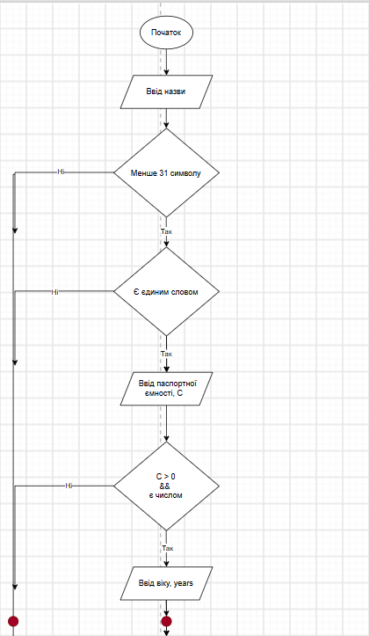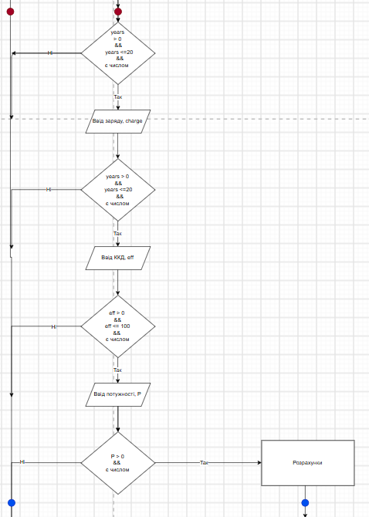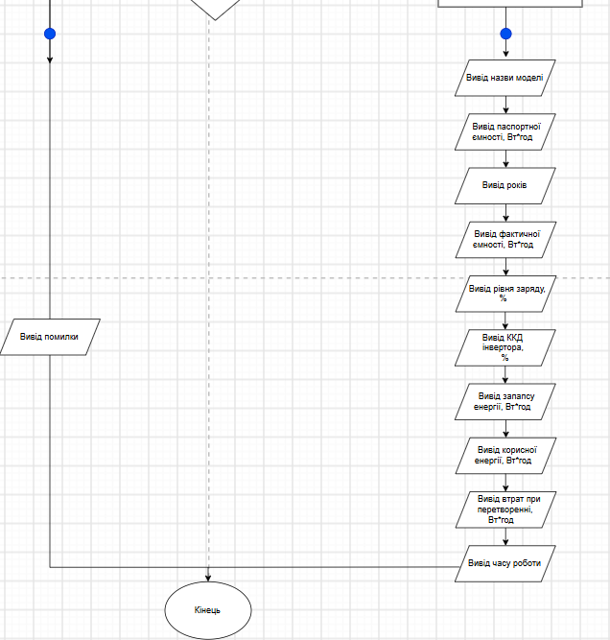
Рис 1. Блоксхема до задачі про зарядну станцію

- Планований час на реалізацію: 60 хв
- Важливі деталі для врахування в імплементації: використати cout, cin, setprecision, if.

3. Конфігурація середовища до виконання завдань:
- Завдання №1 Requirements management and design activities with Draw.io and Google Docs
- Зареєструвався на Draw.io, навчився створювати блок-схеми. 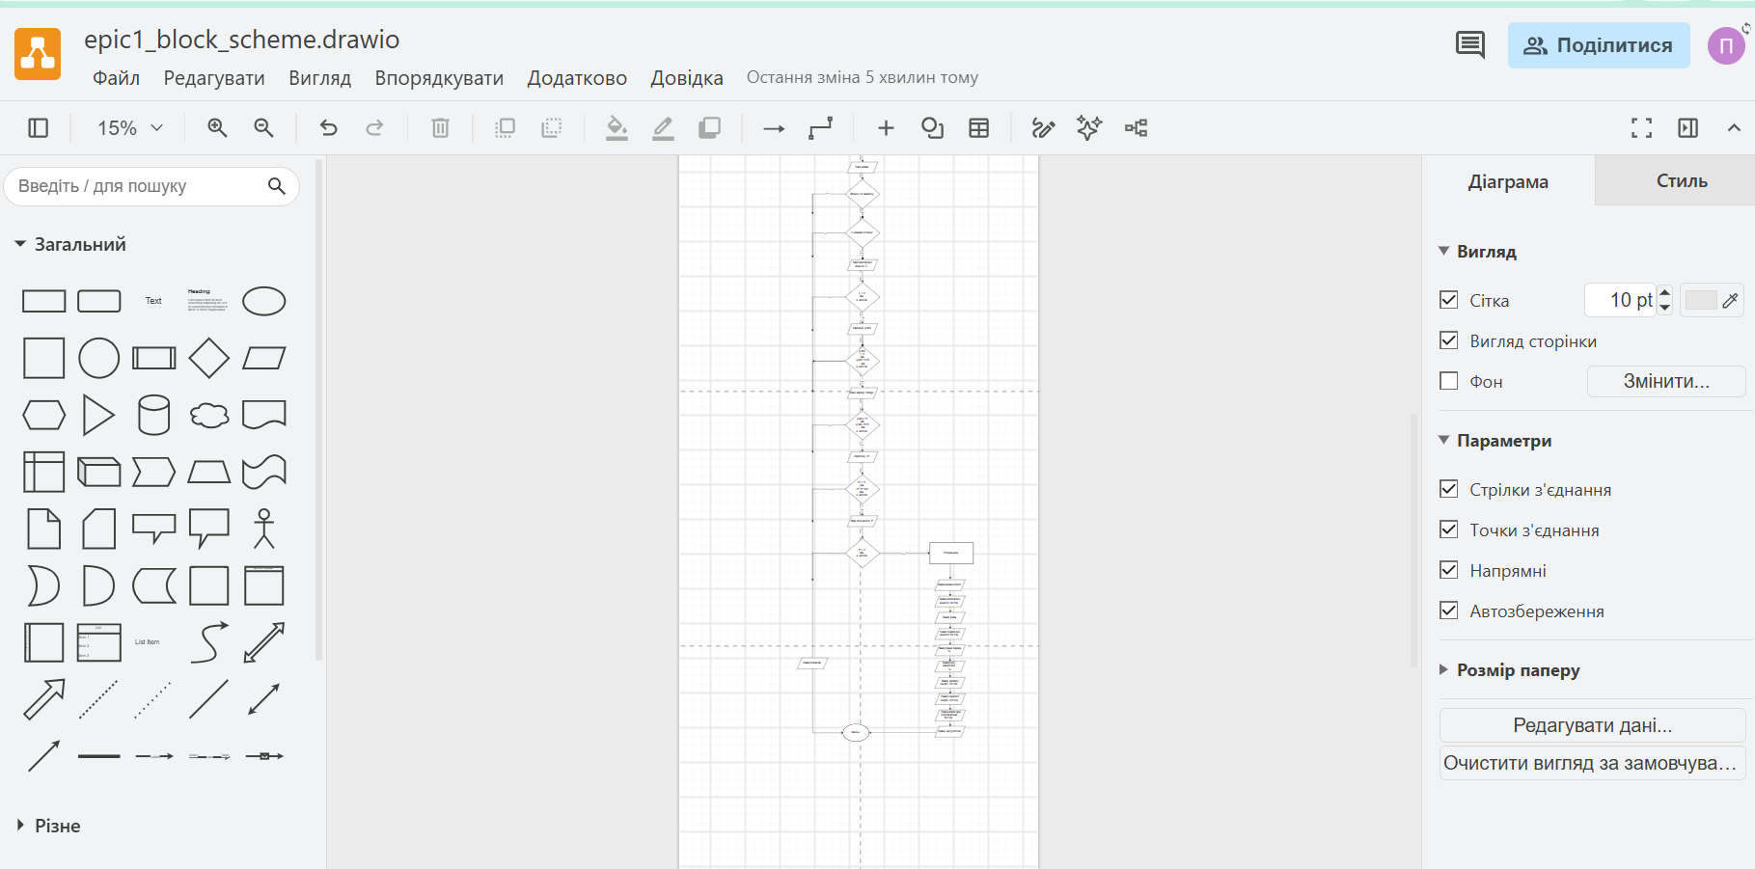
- Рис 2. Створення блоксхеми в Draw.io

Завдання №2: Configuration: Trello
- Доєднався до командної дошки в Trello
- Створив власну дошку і розподілив завдання по колонках. 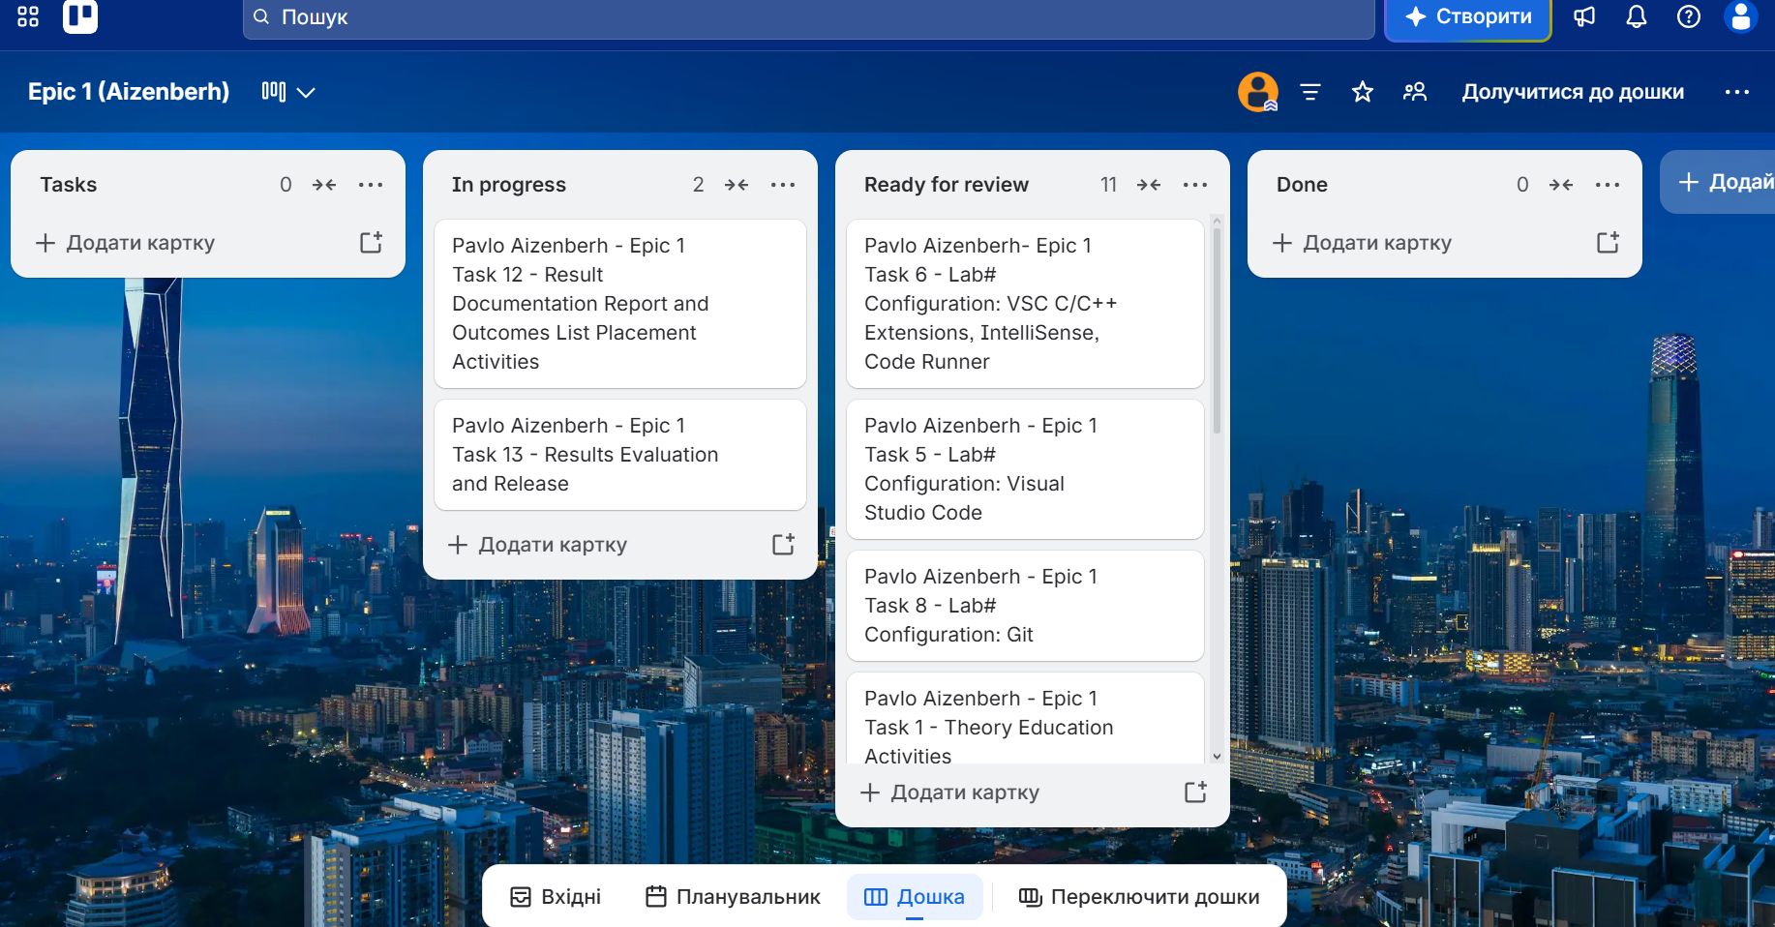
Рис 3. Створена дошка в Trello

Завдання №3: Linux Console Commands
- Ознайомився з базовими консольними командами Linux (cd, mkdir, touch, pwd, ls, rm.
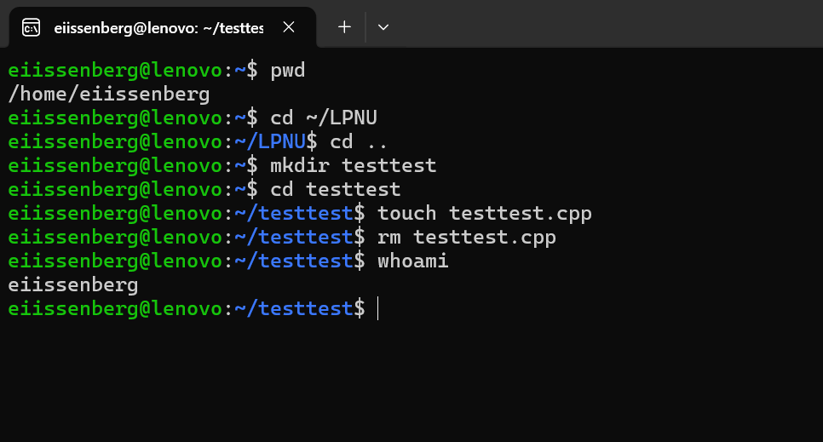

Рис 5. Виконання команд у терміналі Linux

Завдання №4 Configuration: VSC C/C++ Extensions, IntelliSense, Code Runner
- Встановив всі необхідні доповнення на Visual Studio Code. 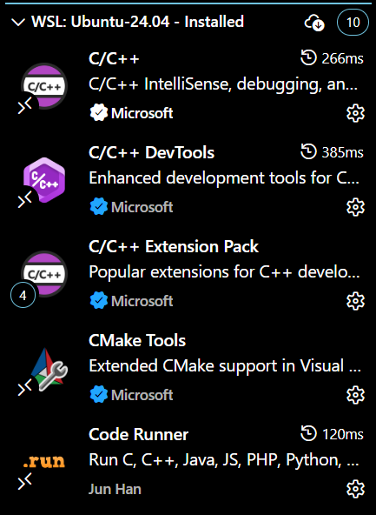

Рис 6. Встановлені розширення у Visual Studio Code

Завдання №5 Configuration: GitHub
- Створив акаунт на GitHub
- Оформив pull request
- Створив SSH ключ

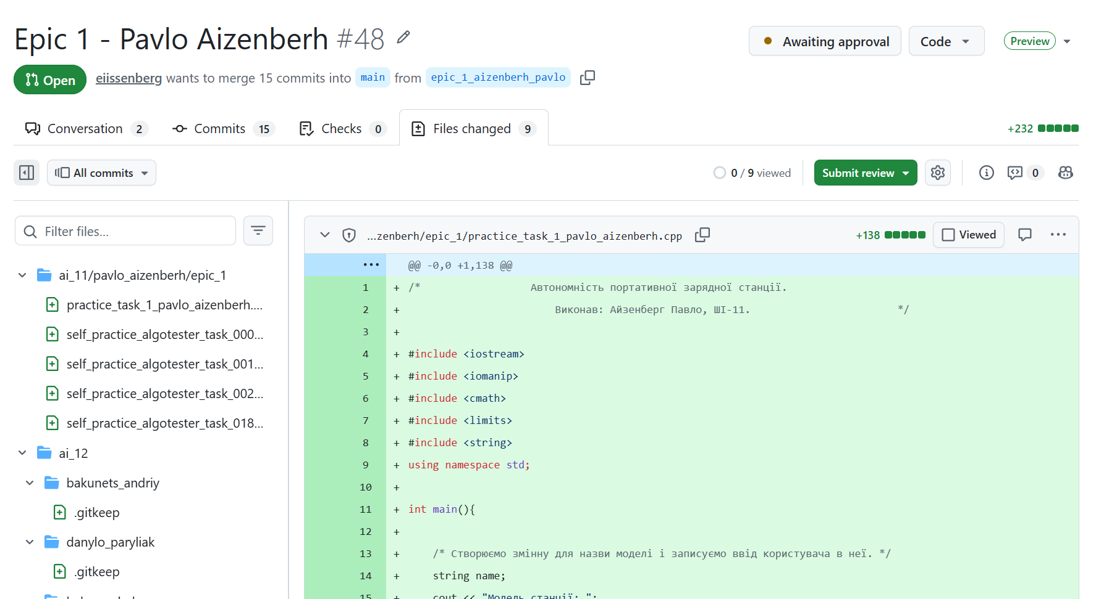
Рис 9. Створений pull request на
змінити

Завдання №6 Configuration: Git
- Навчився користуватися Git на базовому рівні
- Оформив перший коміт
- Запушив іменну папку на GitHub
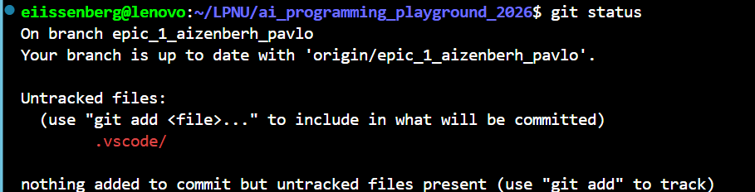

Рис 10. Актуальна гілка Гіту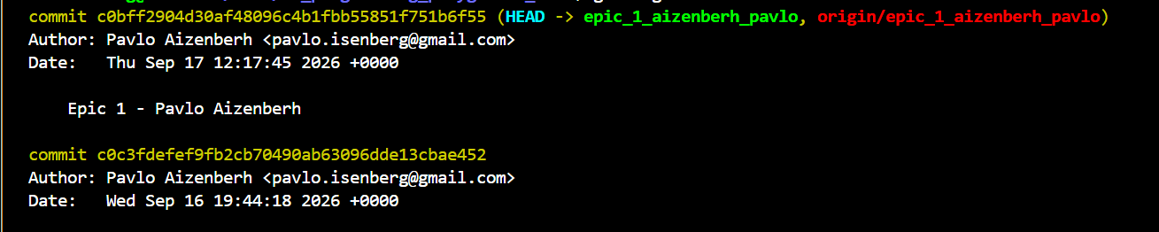

Рис 11. Історія роботи з Гітом

4. Код програм з посиланням на зовнішні ресурси:
Завдання №1: Автономність портативної зарядної станції.
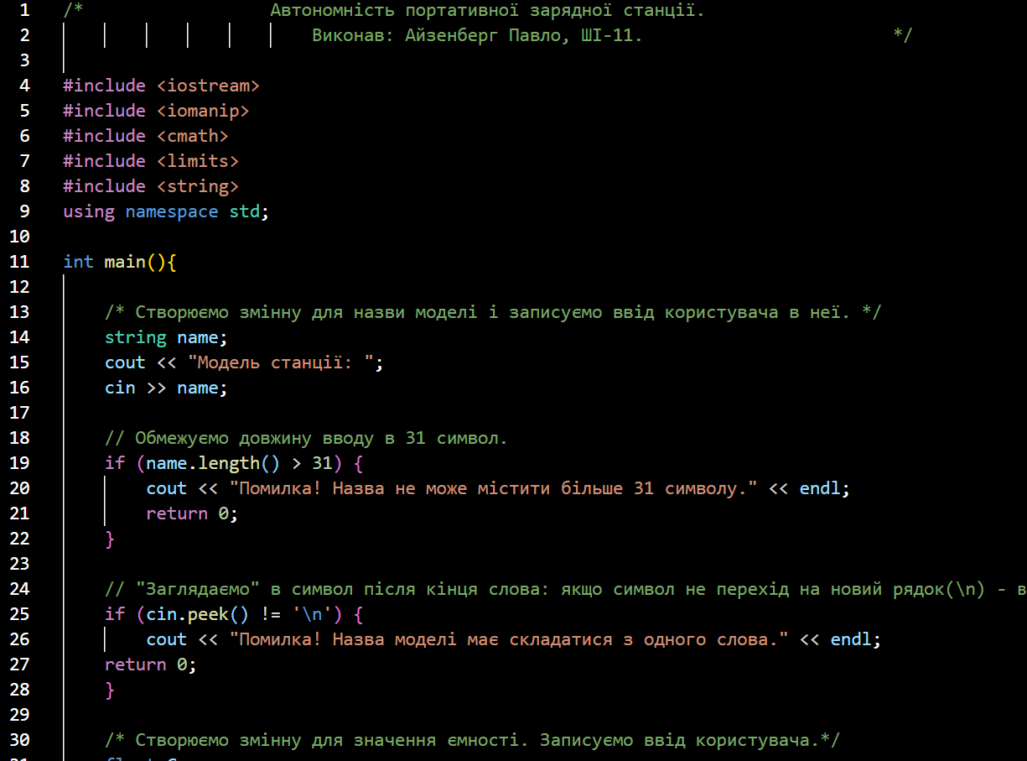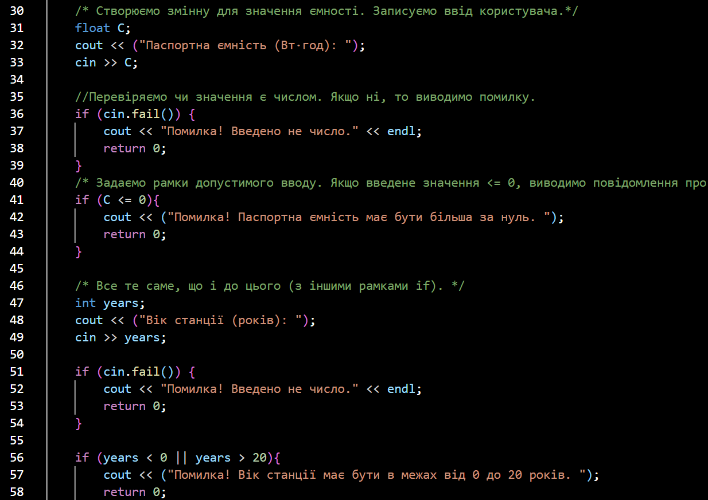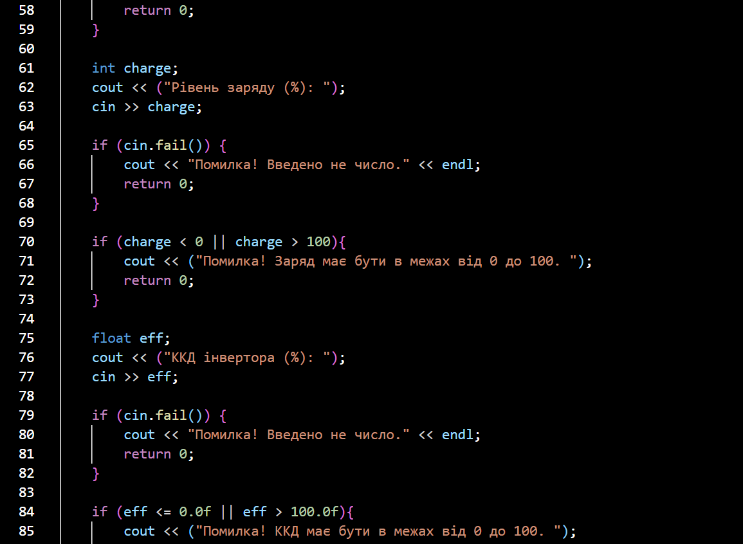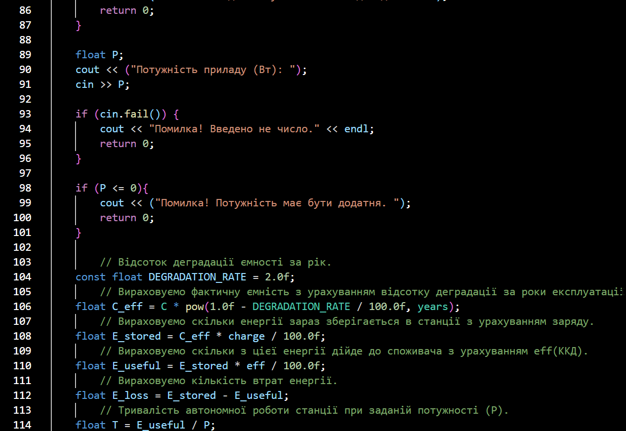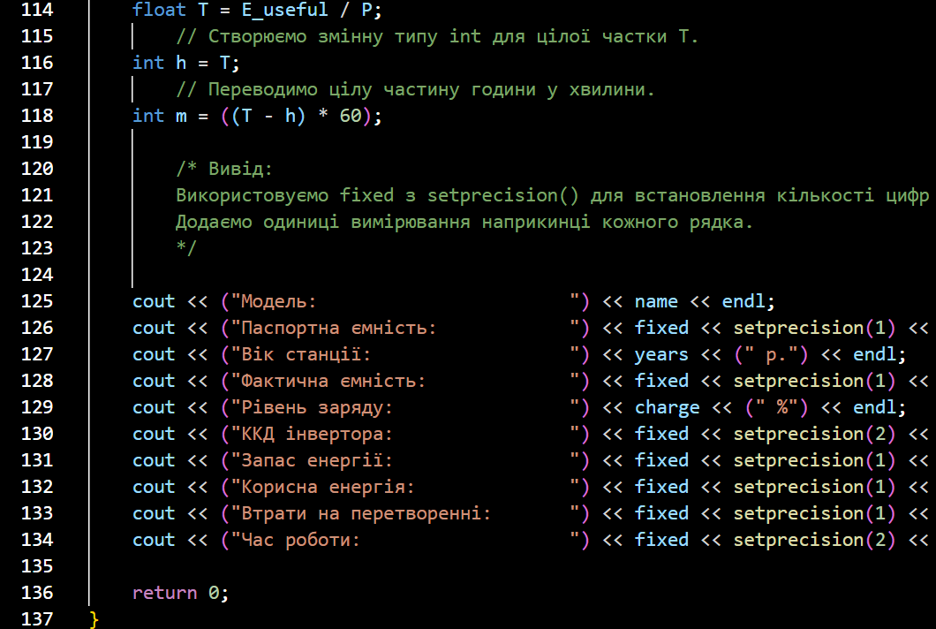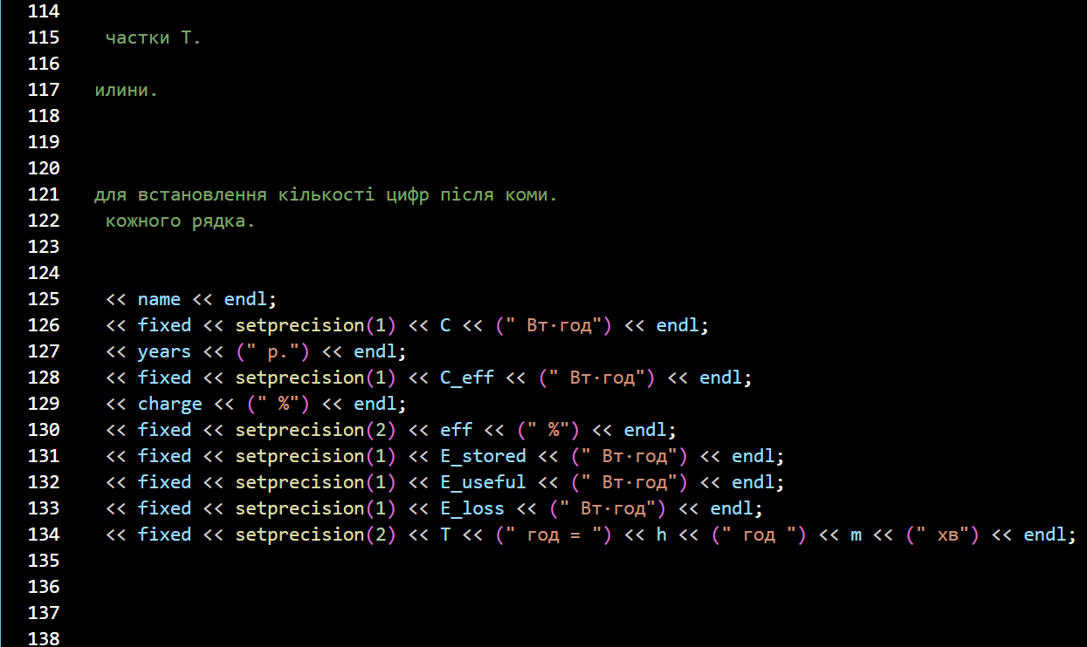
Рис 12. Код до задачі про зарядну станцію
Посилання на файл коду в пулреквесті:
https://github.com/artificial-intelligence-department/ai_programming_playground_2026/pull/48/changes#diff-903cb7b056dadabf3f66a3e6a042dd1c27a4bad5e2f30b1b5c9bf90db71f371c

Завдання №2: Algotester task 0001
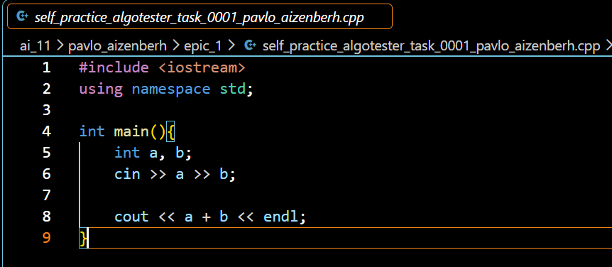
Рис 12. Код до задачі 0001

Посилання на файл коду в пулреквесті
https://github.com/artificial-intelligence-department/ai_programming_playground_2026/pull/48/changes#diff-774c418ed3fb7b3b6b1c0b9ad92b4c14c237633f8054d0e0cb618b5017e34a40
Завдання №3: Algotester task 0011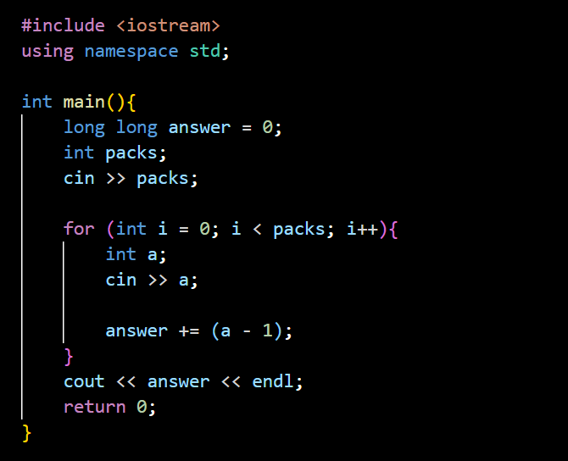
Рис 13. Код до задачі 0011

Посилання на файл коду в пулреквесті
https://github.com/artificial-intelligence-department/ai_programming_playground_2026/pull/48/changes#diff-7d274d9bc7fe21ea3ecb151b5e89cb7b4c9dbbbbbd4613780c6dfc2713fdaf81

Завдання №4: Algotester task 0021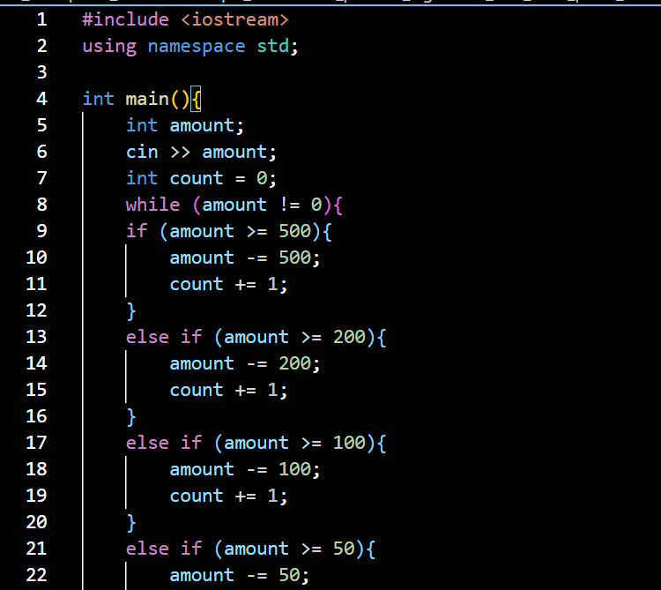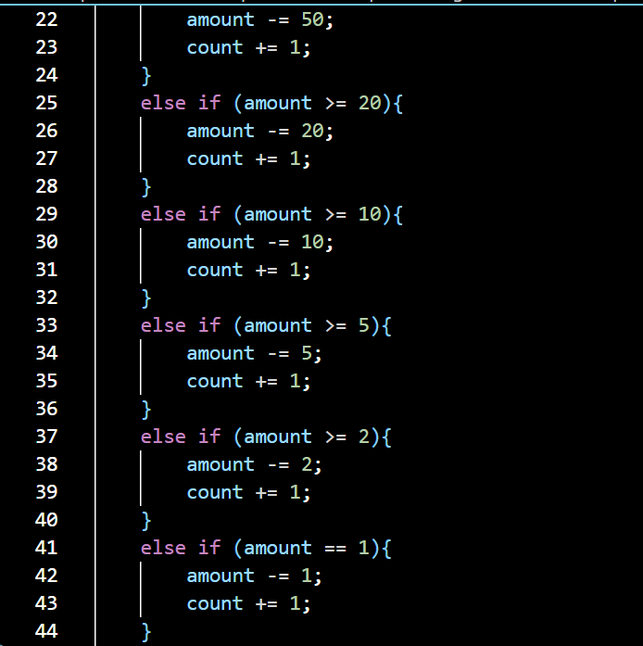
Рис 14 Код до задачі 0021

Посилання на файл коду в пулреквесті
https://github.com/artificial-intelligence-department/ai_programming_playground_2026/pull/48/changes#diff-22b9a6606c133e5fbcae12493fb5c2fe1209de380c34d9d533b18760a1382b4f
Завдання №5: Algotester task 0181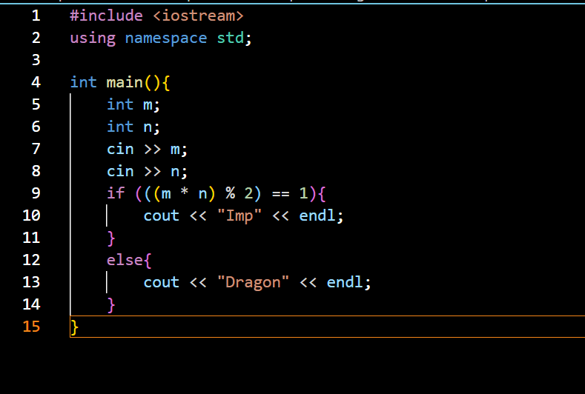
Рис 15. Код до задачі 0181

Посилання на файл коду в пулреквесті
https://github.com/artificial-intelligence-department/ai_programming_playground_2026/pull/48/changes#diff-b54f0e6beafde4a3add023101172378534aef30625418b66e87568cf693dfad0

5. Результати виконання завдань, тестування та фактично витрачений час:

Виконання задачі про зарядну станцію:
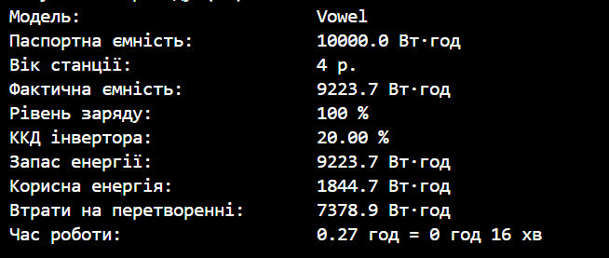
Рис 16. Результат виконання задачі про зарядну станцію

Фактично витрачений час: 4 год.
Виконання задачі №0001:
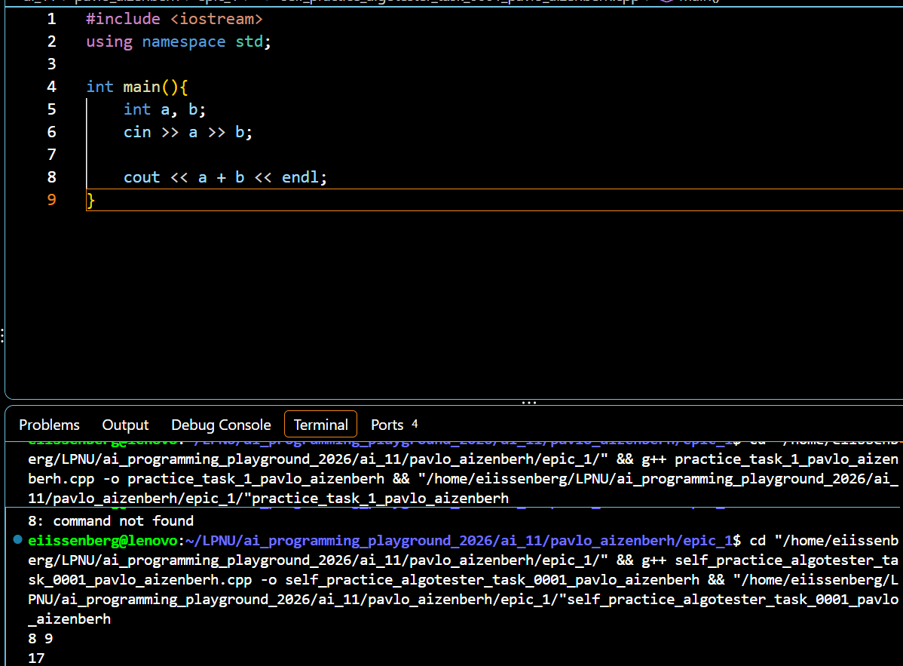
Рис 17. Результат виконання задачі 0001

Фактично витрачений час: 10 хв.
Виконання задачі №0011:
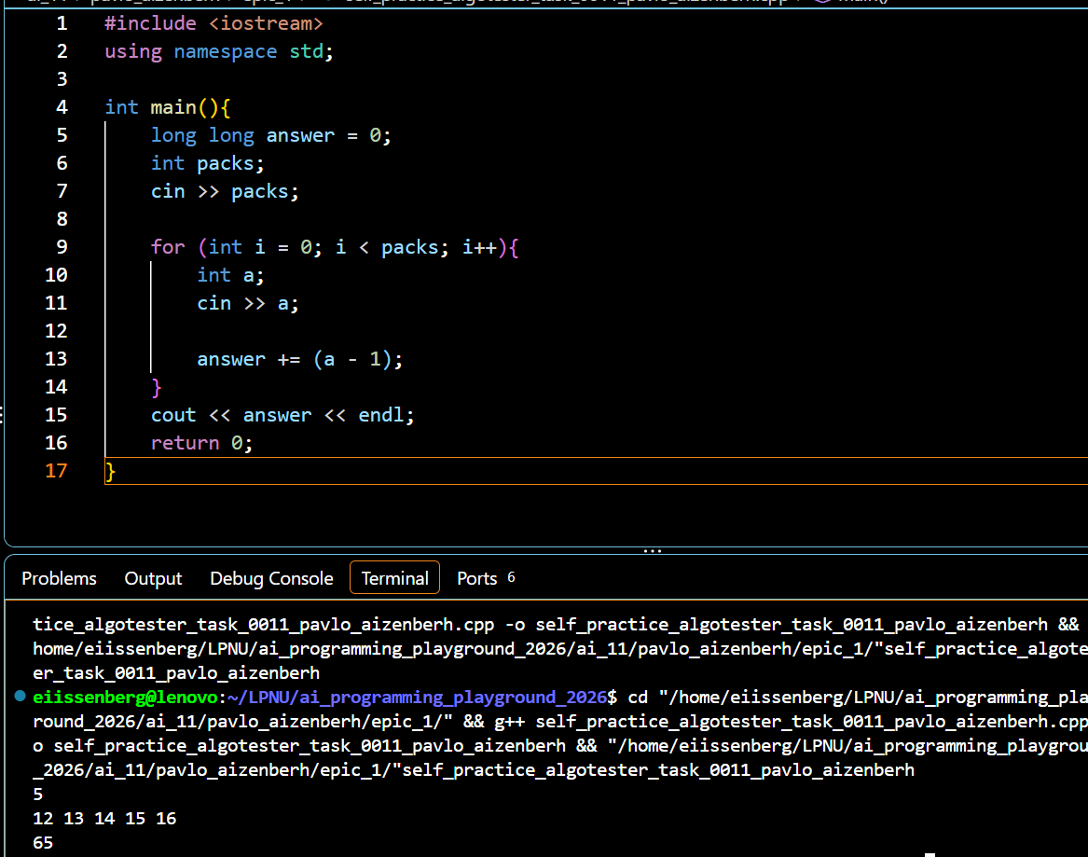
Рис 18. Результат виконання задачі 0011

Фактично витрачений час: 30 хв.
Виконання задачі №0023:
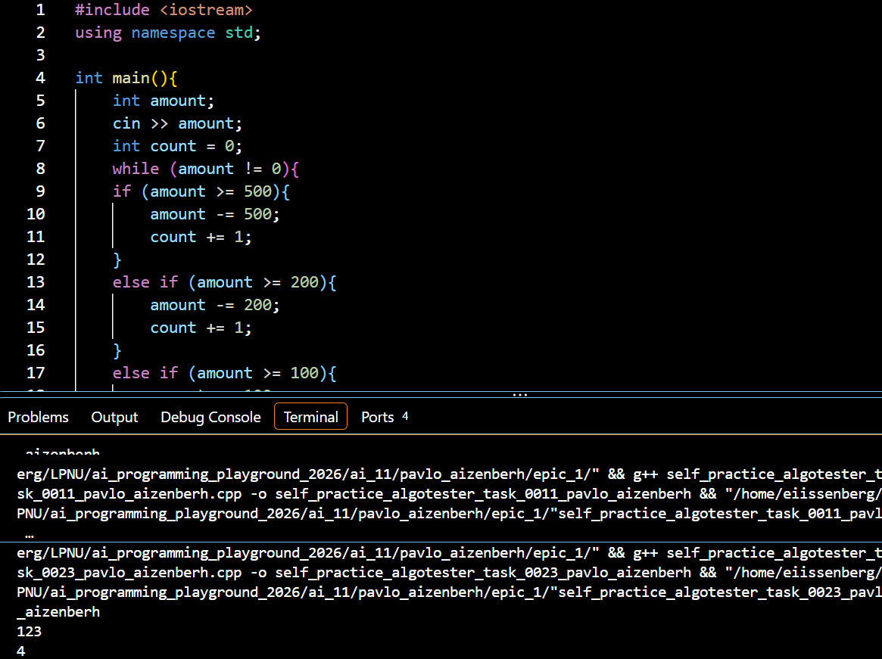
Рис 19. Результат виконання задачі 0021

Фактично витрачений час: 30 хв.
Виконання задачі №0181:
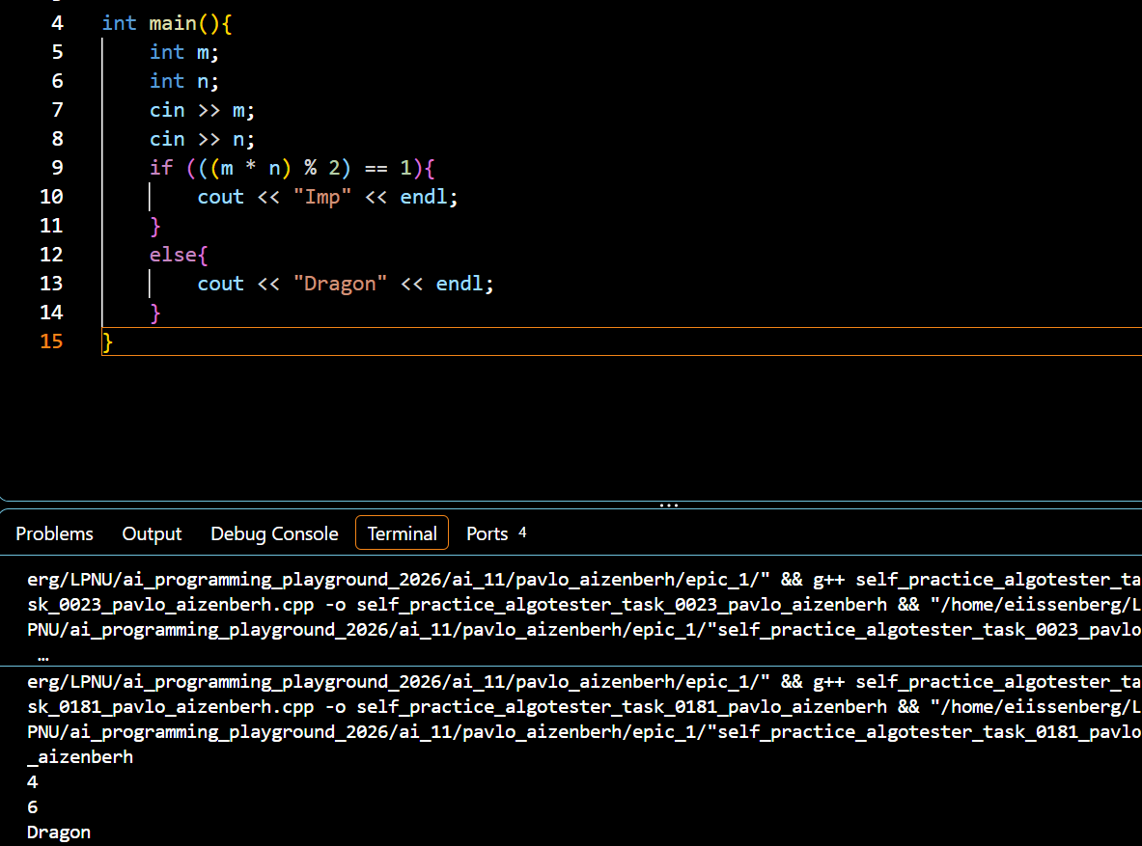
Рис 20. Результат виконання задачі 0181

Фактично витрачений час: 10 хв.
Фактичний час, який витратив на виконання всіх завдань: 6 годин.

6. Кооперація з командою:
- Перша зустріч 14.09. Ми обговорили пунктуальність всіх учасників, проговорили деталі щодо захисту та подальшу роботу з Trello.

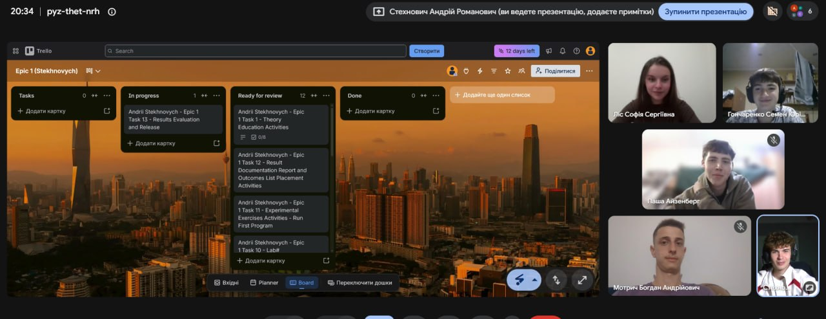
Рис 21. Перша зустріч з командою 14.09
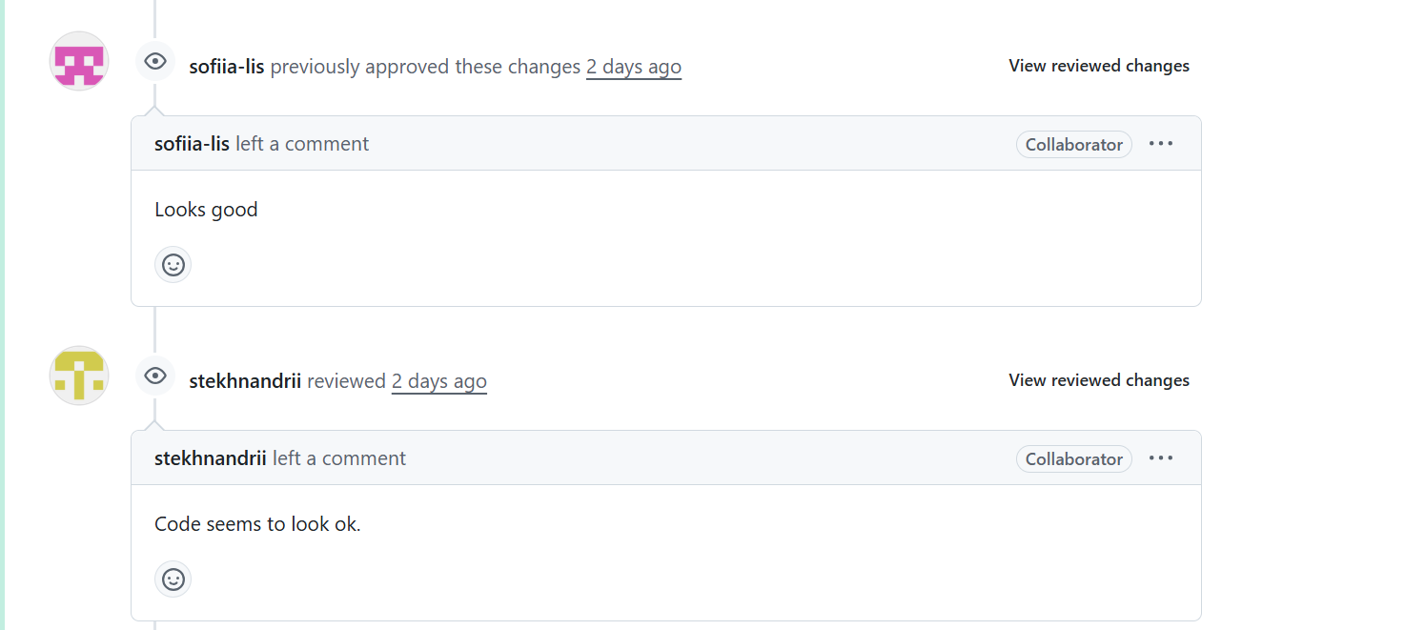
Рис 21. Скрін з коментарями рев’юерів з команди

Висновки:
Протягом епіку я здобув гарний фундамент для роботи з кодом - Git, GitHub, консольні команди Linux, флоучарти, Trello, WSL.
Робота з Trello і флоучартами відкрила очі на якісне планування - це дуже пришвидшує роботу в команді та власне розуміння проблеми через графічне її зображення. Також графічне планування допомагає розвинути алгоритмічне мислення.
До початку епіку я не знав синтаксису С++ і не мав жодної уяви про Git і те, як з ним працювати. Наразі я можу написати хоч і простий, але робочий код, маю уявлення про компілятор, дебаггер та VS Code.
З здобутими знаннями я почуваюся набагато впевненіше у навчанні та тепер маю чітке уявлення про те, як можна розвиватися і вчитися програмуванню правильно.

